DIGITALNI SUSTAVI

Rad s mišem
Miš obično ima dvije tipke:
- primarnu tipku (obično lijeva tipka) i
- sekundarnu tipku (obično desna tipka) i
- kotačić za pomicanje koji olakšava pregled sadržaja većeg od veličine prozora.

Lijeva tipka miša
- Lijevi klik najčešće služi za odabir (obilježavanje) stavke (uređaja, mapa i datoteka) ili otvaranje izbornika.
- Dvoklikom pokrećemo programe i otvaramo mape

Desna tipka miša
- Desnim klikom na ikonu otvara se skočni izbornik kojim saznajemo o dodatnim mogućnostima ikona (male sličice) odnosno programa ili uređaja koje reprezentiraju (predstavljaju).

Tehnika povuci i spusti
- Tehnika povuci i spusti (Drag and Drop) najčešće služi premještanju mapa i datoteka na drugo mjesto ili premještanje prozora i ikona na radnoj površini ili površini prozora.

Kotačić
- Kotačićem na sredini (umjesto korištenja kliznih traka prozora) pregledavamo sadržaj koji je veći od veličine prozora.
Građa računalnih uređaja

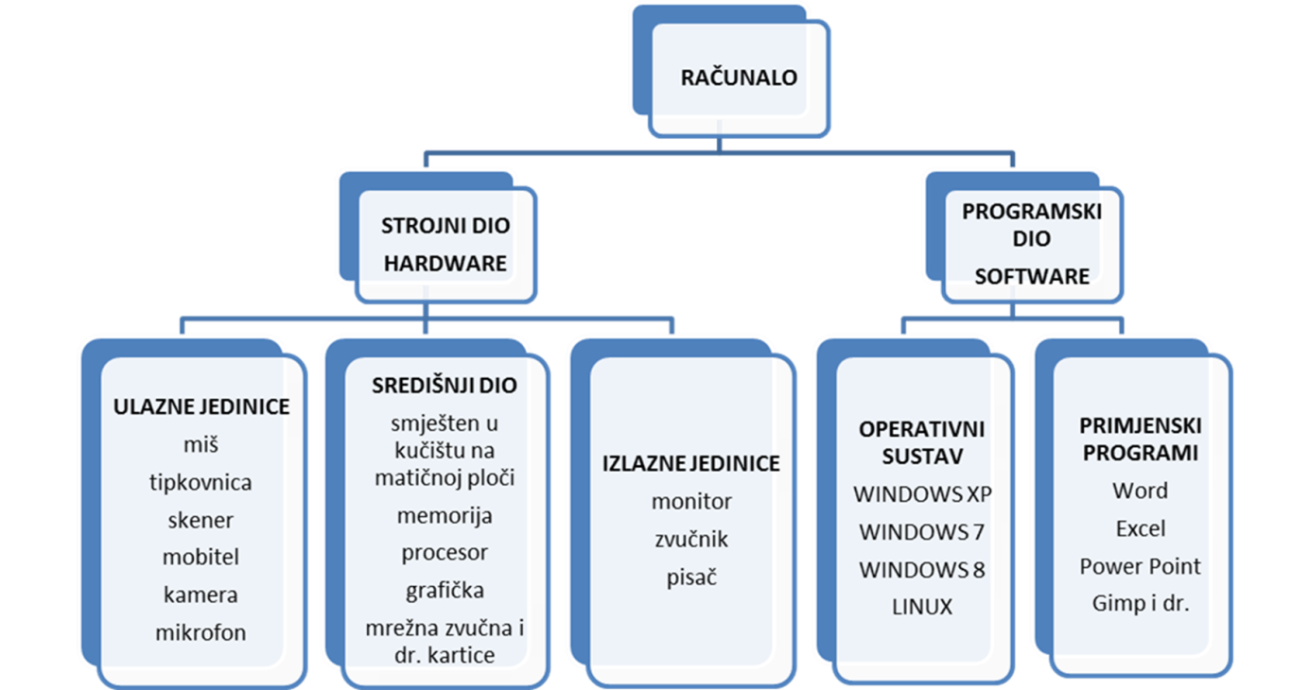

- ULAZNI DIO – preko kojeg se iz okoline u memoriju unose podaci i programske naredbe

- IZLAZNI DIO – preko kojeg se iz memorije u okolinu prenose rezultati koje su programi obradili

- SREDIŠNJI DIO – smješteni važni dijelovi računala

- MEMORIJU – u koju se pohranjuju podaci i programi, kao i rezultati obrade podataka

- Središnju procesorsku jedinicu (Central Processing Unit–CPU) – u kojoj se vrši obrada podataka i nadzor ostalih dijelova računala, osnovna jedinica je Hz (broj obavljenih matematičkih i logičkih operacija u jedinici vremena), današnji procesori obrade nekoliko milijardi jednostavnih operacija u jednoj sekundi odnosno danas koristimo GHz

- MATIČNA PLOČA - osnovna (najveća) ploča unutar kućišta, svi ostali dijelovi povezani su s njom kabelima ili su utaknuti u njene sabirnice

- uređaji i mrežna oprema omogućuju prijenos podataka (žično ili bežićno) između više digitalnih sustava ili pak između komponenti jednog digitalnog sustava

- prijenos podataka mrežom ima svoje prednosti, ali i sigurnosne rizike

- sve je komponente digitalnog sustava nakon nepopravljivog kvara , dotrajalosti ili zastarjelosti potrebno zbrinuti prema zakonu o zbrinjavanju električknog i elektroničkog otpada (EE otpad)

